Sermit ningimarngi Sermersuarlu
Ilinniartitsisumut ilitsersuut

Atuartut akulliit

PULAARNERMI ATORTUSSAT PILLUGIT

Atortussat saaffiginnittarfimmi tunniunneqassapput. Aamma nammineq anillatsinneqarsinnaapput atuartullu pulaannginneranni piareersartillugit: pulaarnermi atortussat

Pulaarnermi atortussat tassaapput
· saqqummersitsinerup sannaata qulaanit isigalugu titartarneqarnera
· atuartunut paasissutissiaq pappiaraq ataaseq atuartullu akissutiminnut allattuiffissaat pappiaraq ataaseq.
Quppernernut nassuiaatit tassaapput atuakkamut tassunga sammisamut ”Sermip ningimarngi Sermersuarlu inissinneqarsimasumut innersuutit.

ILINNIARTITSISSUTIT PIGINNAASAQARFIILLU
Pinngortitalerineq, itisilerinermik sungiusarneq kiisalu allattariarsorluni oqaluttariarsorlunilu attaveqaqatigiinneq qitiutillugit.

ILINNIAGASSAT
- atuartut sermersuaqarnera kingulleq ukiut 10.000-it missiliorlugit matuma siornatigut taamaatittoq kiisalu sermersuup milliartuinnarnera ilisimasaqarfigilissavaat.
- ukiut 2 mio.-nit matuma siornatigut nalitsinnut naleqqiullu kiannerugallarmat Avannaarsuani orpeqarsimasimaneranik dinosaurerinillu uumasoqarsimaneranik immikkut ilisimasaqalissapput.
- sermip ningimarnga sunaanersoq ilisimalissavaat.

ILITSERSUUT
Atuartut saqqummersitsinermi ilisimasassarsiorlutik aallartissapput. Ilisimasassarsioreerpata sulisut innersuussinerat naapertorlugu naapiffissami katersuutsissavatit.
Saqqummersitsinerup sannaata qulaanit isigalugu titartarneqarnera eqqartussavarsi sikumerngillu kiisalu nerrivimmi ilisserut Sermip ningimarnganik Sermersuarmillu takutitsisut ujassavaat.

Atuartut peqatigalugit pappiaqqat tamaasa eqqartussavasi, taamaalilluni suliassaq sunaanersoq nalornginniassammassuk.
- Pappiaqqap paasissutissap saavani naatsumik atuagassiaqarpoq. Pappiaqqallu tunuani sikuminernut ataasiakkaanut pingasunut nerrivimmilu ilisserusiamut apeqqutit marluk allassimapput. Assit ataasiakkaat nalaanni nigaliaqarpoq naqinnertalimmik.

Naqinnerit taakku atuartut katitissavaat, taamaalillunilu oqaaseq akuerineqaatissaq pilersillugu. (NOSE)
- Pappiaqqami akissutissami atuartut akissutiminnut atatillugu allattuiffissaqarput imaluunniit titartaaffissaqarlutik.

Digitalimik sulinissaq orniginartinneqarpat Kangiata Illorsuata ilikkagassanut isaaffia atorneqarsinnaavoq: pulaarnermi atortussat

Maannakkut atuartut sikuminermut nerrivimmilu ilisserummut Sermip ningimarnginut Sermersuarmillu takutitsisunut ingerlassapput. Apeqqutit akissutissaannik suliaqalersinnagit sikumerngit misissoqqissaarnissaannik ilitsersuutissavatit. Tupigusuutigisaminnik apeqquteqarnissaannik kajumissaassavatit. Atuartut marlukkaarlugit imaluunniit eqimattannguakkuutaarlugit agguarnissaat iluaqutaasinnaavoq.

Pulaarnerup nalaani/kingorna sikumerngit pillugit suliaqarnermi siunnersuutit

SERMIP NINGIMARNGA SUNAANA q. 7-24
Oqaaseq sermip ningimarnga isumaqarpoq “sermeq ingerlaartoq”. Sermip ningimarnga tassavoq sermeq annertooq ingerlaartoq. Ukiorpassuit ingerlaneranni aputip sermimut torartup issussusaa imaluunniit oqimaassusaa naammatsikkaangat, sermip naqqa sinerissap tungaanut ingerlaalersarpoq. Sermerlu ingerlaartoq pinngortoq sermip ningimarnganik taaneqartarpoq.

QANGARSUAQ KALAALLIT NUNAAT KIASSIMAVOQ QORSOOQQISSUULLUNILU q. 25
Atuakkamit atuagassiaq ataaniittooq aturtus atuassavaat:

“Ullumikkut Kalaallit Nunaata nunataata 80%-ia sermersuarmit qallerneqarsimavoq sikulu 2.99 kubikkilometerinik initussuseqarpoq. Sermeq nunarsuup affaani avannarlermi erngup tarajoqanngitsup affangajaatut annertussuseqarpoq nittaattarneratalu kinguneranik aputip qaleriiaarneranik pinngorsimavoq naqitsinermillu serminngorsimalluni.
Kisianni ukiut 450.000-t missiliorlugit matuma siornatigut nuna kiannerulersimavoq, Kalaallit Nunaatalu qujasinnerusortaani orpiliassanik, sallilikkiassanik, pallernik orpinnillu allanik orpippassuaqarsimaneranik takussutissaqarpoq.
DNA atorlugu misissueqqissaarnerit tunngavigalugit aamma pakkalugaqarsimaneranik, qillaalaqarsimaneranik, niviugaqarsimaneranik sullinernillu sikannertuunik peqarsimaneranik takussutissarsisoqarsimavoq. Takussutissat imaluunniit paasissutissat sermersuup naqqani toqqorneqarsimasut sermimillu qillerinermit pissarsiarineqarsimasut.”

Atuartut taaguut kubikkilometeri kiisalu Kalaallit Nunaat qangarsuaq nunaverujussuup Pangæap ilagisimagaa Ækvatorillu nalaaniiissimanerana pullugit oqaloqatigissavatit.

KALAALLIT NUNAATA SERMERSUA q. 26-33
Sikuminermi Kristusip inunngorneranit ukiut 18.000-t sioqqullugit kiisalu Kristusip inunngornerata kingorna ukiut 3000-it tikillugit ingerlaneranni sermip tiffariartornera titartaganngorlugu takutinneqarpoq.

Atuartut maku pillugu oqaloqatigikkit:
- nunarsuup aaffaani avannarlermi nunat soorliit inissisimappat tassalu isiginnaagassiap aallartinnerani sermimit qallerneqarsimasut, tassa Kristusip inunngornerata ukiut 18.500-t sioqqullugu.
- ukiut ingerlaneranni silap allanngoriartorneranik peqquteqartumik sermersuup aakkiartornera qanoq isilluni sukkanerujartuinnartoq.

OQALUTTUAT SERMERSUUP TOQQORTAI q. 34-41
Sikuminermi orpimineq ukiunik 2 mio.-nik pisoqaassusilik takuneqarsinnaavoq.
Atuartut maku pillugit oqaloqatigikkit:
- Kalaallit Nunaat narsaamanernik orpippassuarnillu qanga qallerneqarsimavoq. Quppernermi 37-mi nunap assinga takuk.
- Kalaallit Nunaannit Europap qiterpiaa tikillugu narsaamanersuarni isorartutigisuni dinosaureqarsimavoq.

SERMERSUUP NUKINGI ANNERTUUT q. 42-51
Sikuminermi ujarassuaq aallaasip imassaata iluliatut isikkulik takuneqarsinnaavoq, taannalu tuluttut “bullet-nose block”-imik taaguuteqarpoq. Ujarassuit tamaa ittut nalitsinni qangarsuarlu sermip ningimarngi pillugit pingaartunik paasissutissartaqarput.
Ujaqqat imaluunniit ujarassuit tamakku sermimit nunap qaavatigut nassatarineqarsimapput, taamaalillutillu sermeq aammat sanileriiarlutik inissitsiterneqarsimallutik - allaat sermip aanneranit ukiorpassuit imaluunniit ukiut tusintilippassuit qaangiutereeraluartut.

Atuartut maku pillugit oqaloqatigikkit:
- sermersuaq ingerlaartuartuuvoq sinerissallu tungaanut ingerlanermini ujaqqat angisoorsuit allaat ujaraaranngorlugit allaat aserortersinnaasarpai.
- sermeq ingerlaartoq qapiussuarmut assersuunneqarsinnaavoq nunaminertatigullu ingerlaarnermini itersaamanernik pilersitsisarpoq.

NERRIVIMMI ILISSERUT
Nerrivimmi ilisserutip sermip ningimarngata saavata ukiut 1800-t qiteqqunneraninngaaniit ukioq 2018-ip tungaanut ingerlaarsimanera takutippaa.. Tassani erseqqissumik takuneqarsinnaavoq sermip ningimarngata ingerlanera ukiuni kingullerni arlariinni sukkatsissimasoq. Ilisimatuut tamanna nunarsuup kissakkiartorneranik takussutissatut nalilerpaat.
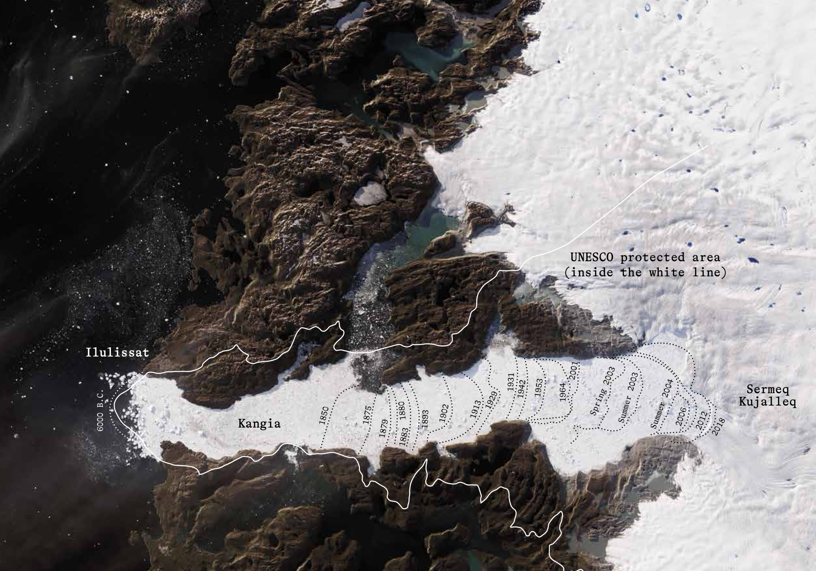

Atuartut maku pillugit oqaloqatigikkit:
- nerrivimmi ilisserummi takusimaaat pillugit - sermip ningimarnga silap allanngoriartorneranut qanoq ililluni uppernarsaasarnersoq.
- sermit ningimarnga qanoq pinngortarnersut. Atuakkami qupperneq 8-9-mi ilisserut takuk.
- Sermeq Kujalleq nunarsuarmi sermit ningimarngisa sermimik aniatitsisut annersaarat.

Pulaareernerup kingorna suliassatut siunnersuutit allat
Klassimi ataatsimoorlusi inaarutaasumik eqikkaassaasi, atuartullu eqimattannguakkuutaarlutik akissutitik oqaloqatigissutigissavaat. Atuartut ataasiakkaat tamarmik akissutiminnik saqqummiussinissaat pingaaruteqarpoq. Eqimattat akissutit pitsaanerpaat toqqassavaat, taakkulu atuaqatiminnut tamanut tusarliutissavaat.

Silap allanngoriartornera sammillugu nangissasavarsi - sermersuup annertussusaanut Kalaallit Nunaanni qanoq apisartiginera, kiisalu sermip qaavani sermip qanoq annertutigisup aattarnera sermillu ningimarngani iigartarnerisa annertussusaat apeqqutaapput.

Kangiata Illorsuata ilinniagassanik isaaffiani Sermit ningimarngi Sermersuarlu-mullu atortussat amerlanerusut pissarsiarineqarsinnaapput.

